
 | FCG Konsultointi
 | Nova Schola Rakennus -hanke
 |  | Hankesuunnitelma
FCG KONSULTOINTI OY |  |  | 1.3.2016

Sisällys
1 JOHDANTO 2
1.1 Nova Schola Rakennus -hankkeen taustaa 2
1.2 Nova Schola Rakennus -hankkeen tarpeellisuus 4
2 NOVA SCHOLA RAKENNUS –HANKKEEN TAVOITTEET JA HYÖDYT 6
3 NOVA SCHOLA RAKENNUS -HANKKEEN SISÄLTÖ JA ETENEMINEN 7
3.1 Nova Schola Rakennus –hankkeen sisältö 7
3.2 Nova Schola Rakennus -hankkeen toteuttaminen 8
3.3 Nova Schola Finlandia –hankkeen teemat 9
3.4 Nova Schola Rakennus –hankkeen toteuttaminen 12
4 NOVA SCHOLA RAKENNUS –HANKKEEN ORGANISOITUMINEN 14
4.1 Hankevastaava 14
4.1.1 Verkostokunnat ja osallistujat 14
4.1.2 Projektiryhmä 14
5 TARVESELVITYS (RESURSSIT) 15
6 HANKKEEN KUSTANNUSARVIO 15
7 HANKKEEN LAADUNVARMISTAMINEN 15
7.1 Projektisuunnitelman luottamuksellisuus ja salassapito 15
7.2 Hankkeen dokumentointi, tiedottaminen ja raportointi 16
7.3 Toiminnan arviointi 16

JOHDANTO

Nova Schola Rakennus -hankkeen taustaa

FCG Konsultointi Oy toteutti vuosina 2015-2016 vertaisverkostohankkeena Nova Schola Finlandia oppimisympäristöjen kehittämishankkeen. Hankkeen taustalla oli huoli suomalaisen koulujärjestelmän laadukkuudesta, sen huoltamisesta ja kehittämisestä sekä ajoittaisesta uudistamisesta tulevaisuuden tarpeisiin.
Hanke ajoittui paikallisten opetussuunnitelmien (OPS 2016) laadinnan ja koulujen toimintakulttuurin kehittämisen murroskohtaan. Syksyllä 2015 digitalisaatio ja oppimisympäristöjen kehittäminen nousivat hallituksen kärkihankkeiksi. Vaatimukset koulujen työtapojen, toimintakulttuurin ja oppimisympäristöjen kehittämisestä muodostivat voimakkaan paineen koulujen uudistamiselle. Lisäksi parin vuoden sisällä valtakunnallinen opetussuunnitelma edellyttää kaikilta kouluilta teknologian hyödyntämistä. Tämä asettaa perinteiselle opettamiselle, oppimisympäristöille ja opetustiloille uudenlaisia vaatimuksia ja haasteita, joihin tulisi paikallisesti vastata. Oppimateriaalien ja työtapojen mobilisoituminen ja laitteiden tekninen kehittyminen mahdollistavat tavallisenkin koulun ”digiloikan”; fyysisten ja sosiaalisten oppimisympäristöjen kehittämiseen tarvitaan vielä apua.
Suomalaisten lasten heikosta viihtymisestä koulussa on kiistelty vuosia ja mm. yhteisöllisyydestä, pelillisyydestä ja teknologiasta on etsitty ratkaisua asiaan. Samanaikaisesti kunnat ovat joutuneet kamppailemaan toiminnallisesti vanhentuneen, teknisesti rapautuneen ja sisäilmaltaan ongelmallisen koulukiinteistömassan kanssa. Terveellisten ja turvallisten oppimistilojen turvaaminen on mennyt modernien ja innovatiivisten oppimistilojen kehittämisen edelle. Usein koulut on korjattu rakennusteknisesti entiselle tasolleen, mutta samalla oppimistilojen muokkaus ja oppimisympäristöjen uudistaminen ovat voineet jäädä syystä tai toisesta toteuttamatta.
Innovatiivisten koulurakennusten ja oppimisympäristöjen suunnittelu ja toteuttaminen edellyttävät tietoa ja ymmärrystä uuden opetussuunnitelman perusteiden tavoittelemasta yksilön ja kouluyhteisön kasvun, oppimisen ja vuorovaikutuksen tuesta ja toteutumisesta. Nova Schola Finlandia –oppimisympäristöjen kehittämishanke on ollut harvoja verkostohankkeita, joita Suomessa on toteutettu tarkoituksenaan kehittää opetussuunnitelmassa määriteltyjen perusteiden pohjalta oppimisympäristöjä ja koulutilojen suunnittelua. Hankkeen aikana korostui myös tarve kehittää koulujen tila- ja kustannustehokkuutta.
Nova Schola Finlandia –hankkeessa nousi selvästi esiin eri vaiheessa olevien kuntien ja koulujen erilaiset tarpeet. Toisaalta oli kyseessä vanhassa koulukiinteistössä tapahtuva uuden toimintakulttuurin ja oppimisympäristön modifiointi tai uuden koulun rakentaminen, nousee haasteeksi koulujen ja tilakeskuksen välinen yhteistyö ja vuorovaikutus, suunnitteluprosessin prosessin tunnistaminen ja aikataulutus sekä rahoitus. Nova Schola Rakennus -hankkeessa vahvistetaan luotua yhteyttä näiden toisiinsa kiinteästi yhteydessä olevien oppimisen menestystekijöiden välille.

Nova Schola Rakennus -hankkeen tarpeellisuus

Vuosina 2007 – 2010 Opetushallitus toteutti laajan oppimisympäristöjen kehittämishankkeen, jonka tavoitteena oli oppimisympäristöjen kehittäminen ja monipuolistaminen. Samoihin aikoihin Tekes:in Tila-ohjelmassa korostettiin käyttäjälähtöisten tilojen suunnittelua. Tekes oli myös aloitteellinen monipaikkaisten työympäristöjen kehittämisessä ja mm. heidän tuellaan koulumaailmassakin alettiin tarkastella opetus- ja oppimistilojen muunneltavuutta ja monikäyttöisyyttä.
Opetus- ja kulttuuriministeriön alaisessa Tulevaisuuden koulu hankkeen alaisuudessa toimii parhaillaan Opetushallituksen koordinoima kehittäjäkouluverkosto. Tämän verkoston tavoitteena on uudistaa toimintakulttuuria ja pedagogiikkaa, luoda ja levittää uusia innovaatioita, edistää oppilaiden oppimista, kouluviihtyvyyttä ja motivaatiota, tukea opettajien osaamisen kehittämistä ja työssäjaksamista sekä kehittää johtamisen käytäntöjä.
RYM Oy:n Sisäympäristöt -tutkimusohjelmien ”Oppimisen ja uuden tiedon luomisen tilat” alaisuudessa on toteutettu innovatiivisia oppimisympäristöjen pilottikohteita. Suomen yliopistokiinteistöjen koordinoimassa tutkimusohjelmassa kehitettiin käyttäjälähtöisiä tiloja ja ratkaisuja, joilla edistettiin tilojen käyttäjän luovuutta, viihtyvyyttä ja terveyttä ekologisesti kestävällä tavalla. Tutkimusohjelman puitteissa luotiin mm. Oulun normaalikouluun laajaa kiinnostusta ja kiitosta saanut Ubiko –oppimisympäristö.
Syksyllä 2015 oppimisympäristöjen kehittäminen sai laajaa kiinnostusta eri toimijoiden keskuudessa. Paikallisia ja alueellisia kehittämishankkeita käynnistyi kuntien omalla rahoituksella ja osittain opetushallituksen kehittämisrahoituksen turvin. Viimeinen oppimisympäristöjen kehittämisboomi käynnistyi, kun hallituksen kärkihankkeeksi nousi oppimisympäristöjen kehittäminen. Keskeisenä toimena Opetus- ja kulttuuriministeriö päätti Opetushallituksen alaisuuteen perustettavasta Oppimisympäristökeskuksesta (Opetushallitus käyttää ja tässä asiakirjassa käytetään nimitystä Kokeilukeskus), jonka keskeisenä tavoitteena on tarkastella oppimisympäristöjen pedagogisia että digitaalisia ulottuvuuksia. Alustava linjaus on ollut, että Kokeilukeskus ei tule rakentamaan fyysisiä mallitiloja (luokkaa tai koulua), vaan keskuksen toiminta tulee perustumaan kuntien ja koulujen muodostamaan verkostoon (vrt. Nova Schola Finlandia –hankkeen vertaisverkosto).
Vuonna 2015 aloitetun Nova Schola Finlandia –hankkeen aikana on tullut selväksi, että kuntien ja koulujen oppimisympäristöjen kehittämisen tarpeet ovat moninaiset eikä yhdellä tai kahdella standardoidulla suunnittelu- tai mitoitusohjeella näihin tarpeisiin voida enää vastata. Nova Schola Finlandia hankkeen kansallisena antina voi jo tässä vaiheessa hanketta nostaa esiin kaksi hankkeen aikana esiin tullutta keskeistä havaintoa ja johtopäätöstä.
Ensimmäinen havainto liittyy koulun oppimisympäristöjen ja toimintakulttuurin kehittämiseen. Voidaankin todeta, että oppimisympäristöjen kehittäminen edellyttää koulujen työtapojen ja toimintakulttuurin samanaikaista kehittämistä sekä näiden määrittelyä opetussuunnitelmassa tai pedagogisessa suunnitelmassa. Tulee muistaa, että oppiminen edellyttää opiskelua ja opiskelu ohjausta ja opetusta. Oppimisympäristö on siten samalla opiskeluympäristö ja opetusympäristö.
Toisen havainnon mukaan koulujen oppimisympäristöjen kehittämisen voi katsoa muodostuvan neljän eri kehityspotentiaalin päälle:
Yleisin tilanne on vanhan koulun muuttaminen (modifiointi) vastaamaan uudenlaisten opetussuunnitelmallisten tavoitteiden, työtapojen ja toimintakulttuurin tarpeita.
Toisen kehityspotentiaalin muodostaa koulurakennuksen tekninen peruskorjaus, jonka yhteydessä voidaan toteuttaa toiminnallisen muutoksen edellyttämiä rakenteellisia ja teknisiä muutoksia rakennukseen sekä mahdollisesti päivittää koulua monitilaratkaisujen ja monipaikkaisuuden tarpeisiin.
Kolmannen kehityspotentiaalin muodostaa tilanne, jossa joko koulua laajennetaan täydennysrakentamisen avulla tai rakennetaan kokonaan uusi koulu/monitoimitalo. Tällöin koulun työtapojen ja toimintakulttuurin määrittelyn avulla luodaan pohja uusien oppimisympäristöjen käytölle. Tämä lienee myös ihanteellisin tilanne, jos organisaatio on peruskorjaus- tai rakentamishankkeen suunnittelun käynnistyessä kykenevä luopumaan vanhasta ja siirtymään toimintakulttuurissaan luokkahuonesidonnaisesta opetuksesta oppimaisemissa tapahtuvaan opiskeluun ja oppimiseen.
Neljäs kehityspotentiaali muodostuu digitaalisen oppimisympäristön kehittämisestä. Tämän kehityspotentiaalin kehittäminen liittyy kolmeen edelliseen kehityspotentiaaliin siten, että fyysisten oppimisympäristöjen modifioinnin, korjaamisen ja rakentamisen yhteydessä tilaratkaisut kalusteineen, varusteineen ja välineistönsä puolesta mahdollistavat tieto- ja viestintäteknologian monipuolisen käytön ja digitaalisten oppimisympäristöjen hyödyntämisen.
Opetushallituksen Kokeilukeskus ei poista kuntien hankesuunnittelun tuen tarvetta edellä kuvatuissa kehityspotentiaalin vaiheissa. Kunnissa koulurakennuksen peruskorjaus- ja rakentamistoimet tapahtuvat hitaalla syklillä (25-50 vuoden välein) ja tähän hetkeen ajoittuva hanke voi olla kunnassa työskenteleville työntekijöille ainutkertainen työtehtävä.
Taloudellisuuden ja tarkoituksenmukaisuuden tasapainottelu, opetussuunnitelmasta nousevien työtapojen, toimintakulttuurin ja oppimisympäristöjen vaatimukset yhdistettynä vuorovaikutteiseen ja osallistavaan suunnitteluprosessiin voi omin voimin olla mahdoton tehtävä. Myös arkkitehtuuri, rakennustekniset ratkaisut, energia-, vesi- ja jätehuoltoon sekä kiinteistöjen ylläpitoon liittyvät asiat kehittyvät huimaa vauhtia. Samanaikaisesti vaaditaan tilatehokkuuden kehittämistä, opetukseen käytettävän kokonaispinta-alan nostamista, kiinteistökustannusten pienentämistä ja tilojen aitoa monikäyttöisyyttä. Vain harvalla kunnalla on yksin mahdollisuus löytää ratkaisut näihin asioihin.
Verkostojen eduksi katsotaan sen joustavuus ja kyky perinteisten hierarkisten organisaatioiden sijaan kehittää tehokkaammin ja luovemmin uusia laatu- ja tehokkuusratkaisuja. Suomessa ei ole toteutettu Nova Schola Rakennus -hankkeen kaltaista tietoisesti rakennettua verkostoa, jonka tavoitteena on koulujen tiloihin, oppimisympäristöihin ja rakennuksiin kohdistuvan suunnittelun ja ratkaisujen kehittäminen ja tukeminen.

NOVA SCHOLA RAKENNUS –HANKKEEN TAVOITTEET JA HYÖDYT

Nova Schola Rakennus -hanke on koulujen oppimisympäristöjen modernisointihanke, jossa päämääränä on kehittää paikallisista lähtökohdista nousevia oppimisympäristömuutoksia (kuva 1). Muutokset - ovat ne sitten seurausta modifioinnista, korjaamisesta, rakentamisesta tai digitalisoinnista – tähtäävät OPS 2016 laadukkaaseen toteuttamiseen: tukemaan oppilaiden henkilökohtaisten oppimispolkujen toteutumista ja koulun työ- ja toimintakulttuurin kehittämiseen, toimintaperiaatteiden, yhteistyön ja muun käytännön toteutuksen edistämiseen. Pedagogisesti monipuoliset oppimisympäristöt, joustavat tilat ja koulurakennukset muodostavat mielekkään ja toimivan kokonaisuuden.

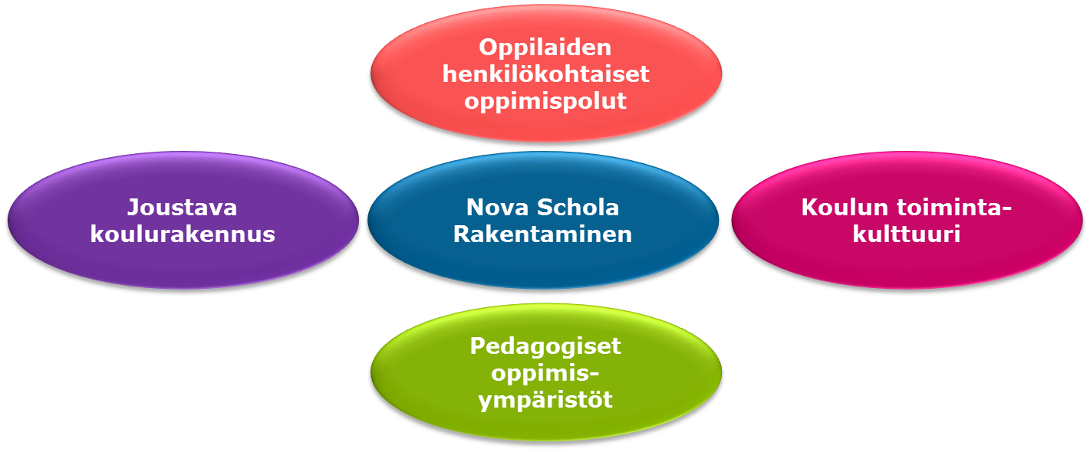
Kuva 1. Nova Schola Rakennus -hankeen keskeiset tavoitteet

Oppimisympäristöjen kehittämisellä tavoitellaan oppimisen monipuolistumisen ja korkeatasoisesti toteutetun perusopetuksen tehtävän ja tavoitteiden lisäksi saavuttaa toiminnallisia ja taloudellisia hyötyjä. Nova Schola Rakennus –hankkeen hyötytavoitteena on, että:
- Koulutilojen kehityspotentiaalin tunnistaminen helpottaa investointisuunnittelun aikatauluttamista.
- Kouluhankkeen suunnittelun prosessi kehittyy.
- Osallistava ja käyttäjälähtöinen hankkeen suunnittelu lisää hyvinvointia ja tyytyväisyyttä.
- Suunnitteluprosessin virtaustehokkuus kasvaa ja suunnittelukustannukset pienenevät.
- Tilatehokkuuden kehittämisen avulla saavutetaan kokonaissäästöjä.
- Monitilaratkaisut, monitoimisuus ja –käyttöisyys edistävät käyttökustannusten minimointia.
- Opetuksen tilojen käytön ja tilakustannusten hallittavuus lisääntyvät.

Lisäksi keskeisenä tavoitteena on paikallisen opetustoimen ja tilakeskuksen (ja mahdollisen rakennuttajaorganisaation) välisen vuorovaikutuksen kehittäminen ja luottamuksen vahvistaminen.

NOVA SCHOLA RAKENNUS -HANKKEEN SISÄLTÖ JA ETENEMINEN
Nova Schola Rakennus -hanke on tarkoitettu opetuksen järjestäjien edustajille (opetustoimen johto, rehtorit, oppimisympäristöjen kehittäjät) ja toimitilojen ylläpidosta ja suunnittelusta ja rakennuttamisesta vastaaville tilapalveluiden edustajille. Kunta hyötyy hankkeesta eniten, jos osallistujissa on edustettuina molempien osapuolten avainhenkilöt ja kunnan sopimuksessa ilmoittamat henkilöt sitoutuvat koko kokonaisuuteen.

Nova Schola Rakennus –hankkeen sisältö
Nova Schola Rakennus -hankkeen keskeisin lähtökohta on koulun käytössä olevien tilojen kehityspotentiaali. Kehityspotentiaali on yhteydessä toimintaan, mutta myös esimerkiksi koulun merkitykseen osana kokonaispalveluverkkoa, koulurakennuksen toimivuutta ja kuntoa sekä omistajan pitkäntähtäimen toimitilaohjelmaa. Hankkeen tarkoituksena on verkostossa löytää tehokkaita ja toimivia tilaratkaisuja erilaisten ja eri vaiheissa olevien koulujen muutostarpeisiin.
Lähtöoletuksena on, että hankkeeseen osallistuvat kunnat ovat laatineet OPS 2016 pohjautuvat paikalliset opetussuunnitelmat. Näin ollen hankekunnat ovat määritelleet paikallisissa opetussuunnitelmissaan opetuksen järjestäjältä edellytetyt oppimista, toimintakulttuuria, työtapoja ja oppimisympäristöjä koskevat kehittämisen periaatteet sekä paikalliset tavoitteet, painopisteet ja erityiskysymykset – määrittäen myös niin laaja-alaisten kokonaisuuksien/ilmiöpohjaisen kuin oppiaineiden edellyttämät oppimisympäristö- ja tilavaateet sekä ratkaisut.
Nova Schola Rakennus -hankkeen sisältö muodostuu kahdesta keskeisestä ulottuvuudesta, pedagogisesta toiminnan ohjauksesta ja koulutilojen muodostamasta kehityspotentiaalista. Pedagogista toimintaa ohjaavat käsitykset oppimisesta (työtavat), toimintakulttuuri, oppimisympäristöt ja koulurakennukset (vrt. kuva 1). Koulutilojen kehityspotentiaalia tarkastellaan tilojen modifioinnin tarpeesta, peruskorjaamisen suomista mahdollisuuksista ja uusien tilojen luovista suunnitteluratkaisuista (kuva 2).
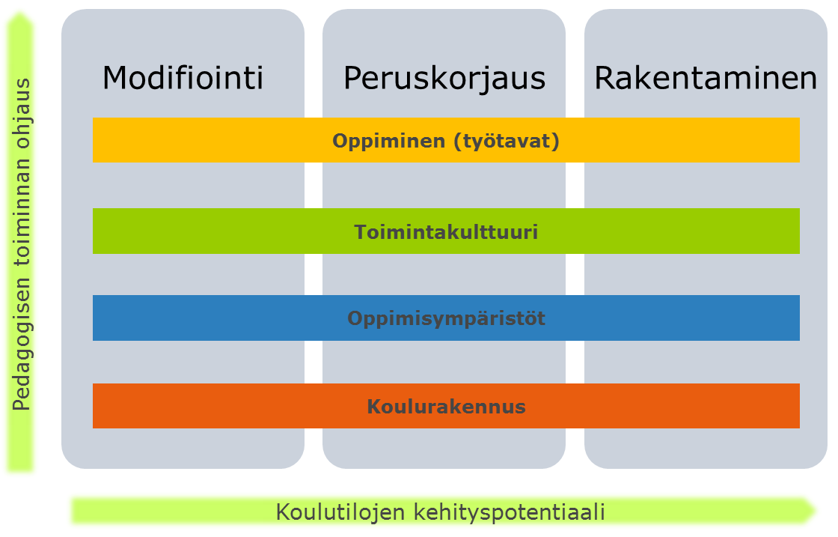
Kuva 2. Koulutilojen kehityspotentiaali

Jokaista koulun (tilan) kehitysvaihetta tarkastellaan pedagogisen toiminnan ohjauksen neljästä näkökulmasta eli oppimisen (työtapojen), toimintakulttuurin, oppimisympäristöjen ja koulurakennuksen näkökulmista. Olennaista on tunnistaa yksittäisen koulun muodostama kehityspotentiaali. Kehityspotentiaalin muuttaminen toiminnallisesti ja taloudellisesti toimivaksi kouluksi edellyttää käyttäjälähtöisen hankesuunnittelun toteuttamista, uuden opetussuunnitelman edellyttämien pedagogisten ratkaisujen tunnistamista, tilatehokkuuden ja monikäyttöisyyden kehittämistä ja rakennuksen elinkaaren aikaisten toimien suunnitelmallisuutta. Lisäksi tulee huomata, että digitaalisten/virtuaalisten oppimisympäristöjen hyödyntäminen on kiinteä osa jokaista koulun kehityspotentiaalia.

Nova Schola Rakennus -hankkeen toteuttaminen
Hankkeen aikana sisällöllisiä painotuksia muutetaan hankkeeseen osallistuvien kuntien ja koulujen kiinnostuksen ja tarpeiden mukaan. Nova Schola Rakennus -hanke toteutetaan ajalla 1.6.2016–30.6.2018 (kuva 3).
Hankkeen työskentely rytmitetään koulujen lukuvuosirytmin mukaisesti, huomioiden kuitenkin osallistujien hallintolähtöisten työtehtävien ajalliset mahdollisuudet hyödyntää koulujen loma-aikoja lähinnä alkukesästä.
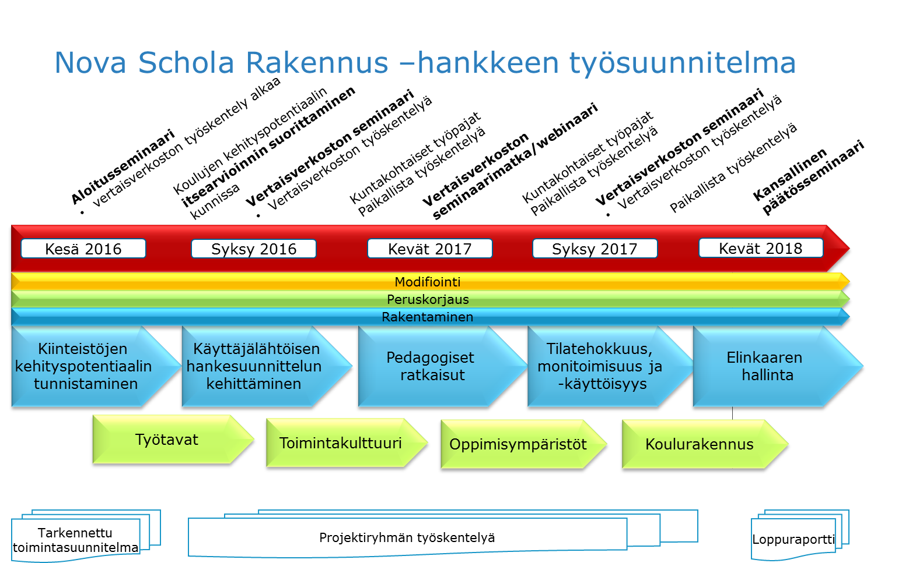
Kuva 3. Nova Schola Rakennus –hankkeen työsuunnitelma

Nova Schola Finlandia –hankkeen teemat

- Lähtötilanteen tunnistaminen kiinteistöjen kehityspotentiaaliarvioinnin avulla
Nova Schola Rakennus -hanke on kehittämishanke toimintakulttuurista tulevaisuuden kouluun. Jotta kuntatasolla voidaan vastata opetussuunnitelman edellyttämiin oppimisympäristöjä koskeviin haasteisiin, edellyttää se ymmärrystä opetussuunnitelman mukaisesta pedagogisesta toiminnasta ja koulukiinteistöjen nykytilasta sekä niiden muodostamasta kehityspotentiaalista suhteessa opetussuunnitelmassa asetettuihin tavoitteisiin.
Tavoite:
- Toiminnallisuuden ja kehityspotentiaalin arviointiväline
- Tiedolliset ja asenteelliset valmiudet oppimisympäristöjen kehittämiselle
Sisältö:
Hankkeen alussa luodaan koulujen toiminnallisuutta ja kehityspotentiaalia mittaava arviointiväline. Verkossa toimivan arviointivälineen avulla osallistujat tarkastelevat oman kuntansa kiinteistöjen kehityspotentiaalin ja pedagogisen toiminnan yhteyttä ja tilaa. Näin jokainen koulu voidaan asemoida tarpeidensa ja haasteidensa perusteella ja siirtyä pohtimaan koulun oppimisympäristöjen muutosten laajuutta.
Koulun kehityspotentiaalin muuttaminen käytännön toimiksi edellyttää kunnalta palveluverkkosuunnitelmaa sekä suunnitelmaa pitkäntähtäimen peruskorjaustoimista ja investointiohjelman laadintaa sekä uusien työtapojen, toimintakulttuurin ja oppimisympäristöjen tuntemista. Hankkeen alkuvaiheessa osallistujat perehtyvät oppimisympäristöihin seuraavien teemojen kautta:
- Koulun tilojen toimivuus pedagogisen toiminnan ja opetussuunnitelman edellytysten näkökulmista
- Koulun tiloihin ja oppimisympäristöihin kohdistuvat käyttäjäkokemukset ja näkemykset tulevaisuuden tarpeista
- Koulun kiinteistön kunto, korjausmahdollisuudet ja korjaustoimenpiteiden kannattavuus
- Arkkitehtuurin mahdollisuudet toimintakulttuurin kehittämisen tukena

- Yhteistoiminnallisen hankesuunnitteluprosessin kehittäminen
Opetussuunnitelmassa määritellyt uudenlaiset työtavat, yhteisöllinen toimintakulttuuri ja monimuotoiset oppimisympäristöt edellyttävät uudenlaista suhtautumista koulujen ja koulutilojen suunnitteluun. Nojaaminen aikaisempiin mitoitusperusteisiin on muodostumassa esteeksi luoda innovatiivisia kouluratkaisuja. Nova Schola Rakennus -hankkeessa on tarkoitus rakentaa luottamuksellista yhteissuunnittelun toimintakulttuuria, jossa sekä opetus- että tilatoimen henkilöstö tasavertaisina kumppaneina suunnittelevat valtakunnallisen opetussuunnitelman perusteiden toteutumista tukevia moderneja kouluja.
Tavoite:
- Virtaustehokkuutta edistävän yhteistoiminnallisen pedagogisen suunnittelun ja tarveselvityksen toimintamallin luominen
Sisältö:
Kehittämällä hankesuunnittelua saavutetaan parempia kouluja. Siksi hankkeen toisessa vaiheessa uudistetaan hankesuunnitteluprosessia aikaisempaa käyttäjälähtöisemmäksi. Perinteiseen suunnitteluun luodaan uusia, ennen tarveselvitystä ja tarveselvitysvaiheessa toteutettavia yhteistoiminnallisia elementtejä, jotka a) selkeyttävät ja tehostavat suunnitteluprosessia ja b) parantavat lopputulosta. Tässä yhteydessä perehdytään myös palvelumuotoilun keinoihin ja hyötyihin osana pedagogisen suunnitelman laadintaa ja tarve- ja hankeselvitystä.
Käyttäjälähtöisen hankesuunnittelun kehittäminen tapahtuu tarkastelemalla esimerkiksi seuraavia teemoja:
- Tarveselvitys prosessina ja tarveselvityksen eteneminen
- Hankesuunnitelma prosessina ja hankesuunnittelun eteneminen
- Hankeprosessin osallistamisen tarkoitus ja keinot
- Tehtävänjako ja vuorovaikutus hankesuunnittelussa
- Yhteisen tavoitteen asettaminen ja siinä pysymisen vaikeus
- Palvelumuotoilu suunnittelun välineenä
- Koulujen hankesuunnittelun erityispiirteet: pedagogiset ratkaisut ja oppimisympäristöt
Opetussuunnitelmassa asetettujen tavoitteiden toteuttaminen tuo mukanaan haasteita uudenlaisten oppimisympäristöjen suunnittelulle ja toteuttamiselle. Uudenlaiset oppimisen työtavat ja organisointi edellyttävät oppimisen tilojen modifiointia.
Koulujen toiminta tulee aiempaa enemmän sijoittumaan monitoimitaloihin, osa oppimisympäristöistä tulee olemaan hajautettuja, ajasta ja paikasta riippumattomia, mobileja ja virtuaalisia oppimisympäristöjä. Fyysisissä oppimisympäristöissä teknologia tulee integroitumaan luontaiseksi osaksi oppimisympäristöä.
Opetussuunnitelman rooli koulun toiminnan pedagogisena suunnitelmana korostuu. Monitoimitalojen yhteydessä voi olla tarpeen laatia myös muita toimintaa ohjaavia rakennuksen käyttöön perustuvia suunnitelmia.
Tavoite:
- Erilaisten pedagogisten toimintamallien ja tilaratkaisujen yhteyden ymmärtäminen (3D-mallintamista varten)
Sisältö:
Vertaisverkostossa osallistujat vaihtavat hyviä kokemuksiaan opetussuunnitelman edellyttämistä pedagogisista ratkaisuista. Tässä vaiheessa hanketta keskitytään tarkastelemaan myös teknologisia ratkaisuja osana opetuksen järjestämistä.
Pedagogisen suunnittelun ja oppimisympäristöjen tilaratkaisuja tarkastellaan mm. seuraavien teemojen avulla:
- Pedagoginen suunnitelma osana hankesuunnitelmaa
- Työtapojen ja toimintakulttuurin edellyttämät pedagogiset ratkaisut
- Digitaalisuus ja teknologia osana oppimisympäristöjä
- Virtuaaliset oppimisympäristöt koulun kehityspotentiaalissa
- Monipaikkaisuuden mahdollisuudet ja haasteet
- Kalustus- ja sisustusratkaisut pedagogiikan osana/tukena

- Kustannustehokkuuden ratkaisuna muunneltavuus ja monikäyttöisyys
Modernit oppimisympäristöt ja innovatiiviset oppimisen tilat asettavat uudenlaisia vaateita koulurakennuksille. Oppiminen, paikallisen opetussuunnitelman soveltaminen opetuksessa ja oppimisympäristöjen uudistaminen ovat pohja tilasuunnittelulle. Tilojen tulee olla joustavia ja muunneltavissa ja soveltua monenlaiseen toimintaan. Monitoimisuus, monipaikkaisuus ja monimuotoisuus ovat nykyisiä keinoja lisätä koulujen opetuskäytössä olevien pinta-alojen määrää ja tilatehokkuutta.
Tavoite:
- Tiloihin ja toimintaan liittyvän kustannustietoisuuden ja –tehokkuuden lisääminen
Sisältö:
Nova Schola Rakennus -hankkeen tässä vaiheessa tutustutaan muuntuviin oppimistiloihin muuttuvassa koulurakennuksessa seuraavien teemojen avulla:
- Rakennuksen elinkaari elinikäisen oppimisen tukena
- Käyttäjälähtöisyyden kehittäminen
- Monitoimitalojen monikäyttöisyyden lisääminen
- Tilatehokkuuden muodostumisen ymmärtäminen ja kehittäminen
- Luovan muunneltavuuden lisääminen

- Elinkaaren hallinta
Koulujen elinkaaren hallinta on usein irrotettu hankesuunnittelusta ja toiminnasta erilleen. Asianmukainen kiinteistön ylläpito mahdollistaa kiinteistön tilojen suunnitelman mukaisen monikäyttöisyyden koko rakennuksen elinkaaren ajan. Suunnitelmallinen ja käyttäjien tiedossa oleva ylläpito lisää rakennuksen turvallisuutta ja terveellisyyttä ja kustannustehokasta käyttöä.
Tavoite:
- Opetuksen tilojen ja kustannusten hallittavuus
Sisältö:
Nova Schola Rakennus hankkeessa tullaan kiinnittämään huomiota koulurakennuksen elinkaaren hallinnan kehittämiseen osana joustavien monimuotoisten tilojen ylläpitoa ja muuttuvien tarpeidenmukaista kehittämistä. Tarkastelemme mm. seuraavia teemoja:
- Sisäilmasta huolehtiminen
- Energiatehokkuus
- Ylläpito
- Käyttäjien toiminta
- Muuttuvat työtavat ja toimintakulttuurin kehittäminen koulun elinkaaressa

Nova Schola Rakennus –hankkeen toteuttaminen
Nova Schola Finlandia -hankkeen 2. vaihe toteutetaan 1. vaiheen tavoin vertaisverkoston kokemuksellisena työskentelynä. Vierailut kouluihin ja yrityksiin ovat keskeinen toimintatapa vertaisoppimisessa. Lisäksi paikallista ja vertaisverkoston kehittämistoimintaa johdattelevat eteenpäin seminaareissa ja mahdollisesti webinaarien kautta toteutetut asiantuntija-alustukset. Hankkeen osallistujien vapaamuotoisempi keskinäinen ajatusten vaihto toteutetaan sähköisen alustan kautta.
Verkostotyöskentelyn sisältö muodostuu suunnittelun, oppimisen, pedagogisen toiminnan ohjauksen ja koulurakennusten kehityspotentiaalin nelikentästä. Hankkeen vertaisverkoston sisällössä ja työskentelyssä huomioidaan osallistujakuntien eri kehityspotentiaalit. Verkostotyöskentelyn tavoitteena on yhteisöllinen tiedonrakentaminen laadukkaiden ja uutta opetussuunnitelmaa tukevien oppimisympäristöjen mallien kehittämiseksi. Hankkeessa tuotetut mallit voivat liittyä oppimisympäristöjen suunnitteluprosessiin, ilmiöpohjaisen ja oppiainekohtaisen, työtapojen ja toimintakulttuurin yksityiskohtien tai kokonaisuuksien tilaratkaisuihin tai valmiiseen lopputulokseen.
Vertaisverkoston aineistojen jakaminen tulee olla helppoa ja tähän tarkoitukseen käytetään eTaika ohjelmistoa. Jos hankkeessa käytetään sähköisiä oppimisalustoja, sovitaan niiden käytöstä verkostotyöskentelyn alussa erikseen. Vertaisverkoston sähköisen työskentelyn perusedellytyksenä on, että hankkeen osallistujat osallistuvat verkossa tapahtuvaan keskusteluun. Vain tuomalla oman osaamisensa, organisaationsa kysymykset ja kokemuksensa verkoston käyttöön, voi olettaa vastavuoroisesti saavansa muiden osallistujien arvokkaat näkemykset, dokumentit ja ideat omaan käyttöönsä.
Välitehtävien avulla on tarkoitus viedä paikallista oppimisympäristöjen ja hankkeiden suunnitteluprosessia eteenpäin. Toisen vaiheen ensimmäinen välitehtävä muodostuu koulujen pedagogisen toiminnan ohjauksen ja koulurakennusten kehityspotentiaalin arvioinnista. Arvioinnin tuloksena kunta tulee saamaan kokonaiskäsityksen siitä, miten sen alaiset perusopetuksen koulut sijoittuvat nelikenttään, jossa tarkastellaan tilojen kehityspotentiaalia suhteessa opetussuunnitelman asettamiin vaatimuksiin. Seuraavista välitehtävistä päättää projektiryhmä.
Nova Schola Finlandia -hankkeen aikana osallistujat esittivät toiveen päästä tutustumaan ulkomaalaisiin koulukohteisiin. Tässä työsuunnitelmassa toive on huomioitu siten, että ohjelmaan on alustavasti sijoitettu vertaisverkoston seminaarimatka hankkeen keskivaiheille. Seminaarimatkan teoriaosuuksia olisi mahdollista myös seurata kotimaassa esim. webinaarissa.
Hankkeessa toteutetaan kaksi, kolmen tunnin kuntakohtaista työseminaaria, esimerkiksi seuraavista teemoista:
- Oppimisympäristöt opetussuunnitelmassa
- luento- ja työskentelypaketti, joka voidaan toteuttaa opetushenkilöstölle tai esimerkiksi valtuustolle/lautakunnalle
- Koulu ja oppimisympäristöt muutoksessa
- kattava tietopaketti koulujen muutoksesta. Kohderyhmä voi vaihdella opetushenkilöstöstä, päättäjiin ja huoltajiin
- Osallistava hankesuunnittelu
- työskentelyseminaari, jossa sovitaan hankesuunnitteluprosessi toimintatavoista
- Koulujen kehityspotentiaalin tulokset
- tulokset, niiden analysointi, johtopäätökset ja toimenpiteet
- Modifiointi
- työseminaari, jossa suunnitellaan vanhoista tiloista uusia oppimisympäristöjä

NOVA SCHOLA RAKENNUS –HANKKEEN ORGANISOITUMINEN

Hankevastaava
Nova Schola Rakennus –hankkeen toteutuksesta vastaa FCG Finnish Consulting Group Oy ja sen tytäryhtiöt FCG Konsultointi Oy ja FCG Suunnittelu ja tekniikka Oy. Seminaarimatkan järjestelyihin osallistuu FCG International Oy.
Nova Schola Rakennus –hankkeen projektipäällikkönä toimi johtava konsultti, FT, KM Raila Oksanen FCG Konsultointi Oy:stä. FCG Suunnittelu ja tekniikka Oy:n yhteyshenkilönä toimii projektipäällikkö, rakennusinsinööri Mika Sutinen. FCG International Oy:n yhteyshenkilönä toimii Riikka Vuorela.

Verkostokunnat ja osallistujat
Ensisijaisesti Nova Schola Rakennus -hankkeeseen ovat oikeutettuja tulemaan mukaan kunnat, jotka ovat olleet Nova Schola Finlandia hankkeen 1. vaiheessa: Vantaa, Lahti, Parkano, Laukaa, Raahe, Tyrnävä ja Oulu. Elleivät kaikki ensimmäisen vaiheen kunnat osallistu 2. vaiheeseen, voidaan verkostoa täydentää toiminnallisesti samojen kysymysten parissa toimivilla kunnilla.
Osallistujakunnan nimeämä yhteyshenkilö toimii verkoston ja kunnan välisenä linkkinä.

Projektiryhmä
Nova Schola Rakennus hankkeelle ei aseteta erillistä ohjausryhmää, vaan hankkeen ohjauksesta ja sisällöllisistä painotuksista päättää hankkeen projektiryhmä.
Projektiryhmän muodostavat:
- vertaisverkostokuntien edustajia 2-3
- Kuntaliiton ja/tai Opetushallituksen edustaja
- Mikko Kaira, FCG Suunnittelu ja tekniikka
- Mika Sutinen, FCG Suunnittelu ja tekniikka
- Raila Oksanen, FCG Konsultointi
Vertaisverkoston kuntien yhteyshenkilöillä, Suomen Kuntaliiton edustajilla ja FCG konsernin asiantuntijoilla on mahdollisuus osallistua projektiryhmän kokouksiin.
Hankkeen projektipäällikkö valmistelee ja vastaa projektiryhmän työskentelystä. Tarvittaessa ryhmän sihteerinä toimii koordinaattori Elina Mattila FCG Konsultoinnista.

HANKKEEN KUSTANNUSARVIO
Tavoitteena on saada mukaan kaikki Nova Schola Finlandia 1. vaiheen kunnat.
Nova Schola Rakennus -hankkeen rahoitus muodostuu kuntien osallistumismaksuista. Osallistumismaksut määräytyvät seuraavasti:
- yli 25 000 asukkaan kunnat 20 000 euroa (+ alv.), 5 osallistujaa
- alle 25 000 asukkaan kunnat 15 000 euroa (+ alv.), 4 osallistujaa
- alle 10 000 asukkaan kunnat 10 000 euroa (+alv.), 3 osallistujaa
- lisähenkilö kunta/koko hanke 3 000 euroa (+alv.), 1 osallistuja
- lisähenkilö kunta/yksi seminaari 1 000 euroa (+alv.), 1 osallistuja
- lisähenkilö yritys/koko hanke 25 000 euroa (+alv.), 1 osallistuja
- lisähenkilö yritys/yksi seminaari 2 500 euroa (+alv.), 1 osallistuja

Osallistumismaksu sisältää hankkeen projektihallinnon, kotimaassa toteutettujen teemaseminaareihin ja vierailuihin osallistumisen osallistumismaksun edellyttämällä henkilömäärällä/kunta, verkostotyöskentelyn, sähköisen alustan käytön, välityöskentelyn koordinoinnin ja tuen sekä loppuraportin.
Hanke on tarkoitettu ensisijaisesti mukaan ilmoittautuneen kunnan/konsernin työntekijöille. Kuntakonsernien ulkopuolisilta tahoilta peritään yrityshinnoittelun mukainen maksu.
Osallistujakuntien tulee nimetä hankekokonaisuuteen sitoutuvat osallistujat ja osallistujista yksi yhteyshenkilö. Mikäli varsinainen osallistujakunnan hankkeeseen nimetty henkilö on estynyt osallistumasta tilaisuuksiin, voi kunta perustellusta syystä esittää hänen tilalleen toinen henkilö.
Hankkeeseen mukaan tulevilta kunnilta edellytetään omaa rahoitusosuutta, joka muodostuu osallistujien teemaseminaarien osallistumiskustannuksista (matka- ja majoituskustannukset, työajan käyttö), kunnassa tapahtuvasta kehittämistoiminnasta ja muuhun työskentelyyn osallistumisesta.

HANKKEEN LAADUNVARMISTAMINEN

Projektisuunnitelman luottamuksellisuus ja salassapito
Nova Schola Rakennus -hankkeen projektisuunnitelma ei ole julkinen asiakirja.
Nova Schola Rakennus -hankkeen projektiryhmä kokoontuu hankkeen alussa ja päättyessä sekä hankkeen aikana tarpeen mukaan projektipäällikön kutsusta. Projektiryhmän muistiot ovat tarkoitettu vain osallistujakuntien käyttöön.

Hankkeen dokumentointi, tiedottaminen ja raportointi
Nova Schola Rakennus -hankkeen projektipäällikkö vastaa, että hankkeen dokumentointi ja projektinjohto tapahtuu FCG-konsernin projektinjohto-ohjeistuksen mukaisesti.
Hankkeen materiaalien dokumentointialustana käytetään eTaika ohjelmaa sekä tarvittaessa sähköistä alustaa. Lisäksi projektipäällikkö tallentaa sopimukset, muistiot, teemaseminaarien ohjelmat ja aineistot FCG konsernin palvelimelle (ns. Q:lle.)
Nova Schola Rakennus -hankkeen aikana tapahtuva tiedottaminen tapahtuu ensisijaisesti sähköpostin ja sähköisten alustojen välityksellä. Projektiryhmän muistiot tallennetaan sähköiselle salustalle.
Nova Schola Rakennus -hankkeesta laaditaan loppuraportti, joka toimitetaan osallistujakunnille kesällä 2018.

Toiminnan arviointi
Teemaseminaarien jälkeen pyydetään osallistujilta asiakaspalautteet.
______

